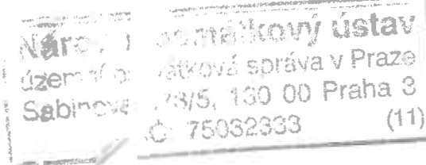NPU - UPS Praha /2006H1170050_ 1/.......... /2018
, , 1/-í

Dodatek č.1
ke smlouvě o dílo č. NPÚ-ÚPS Praha/386/2017,

uzavřené dle příslušných ustanovení občanského zákoníku mezi smluvními stranami

Národní památkový ústav
Valdštejnské nám. 3, PSČ 118 01 Praha 1- Malá Strana,
v
v
zastoupený: Mgr. Dušanem Michelfeitem, ředitelem územní památkové správy v Praze,
Doručovací adresa:
Národní památkový ústav
územní památková správa v Praze Sabinova 373/5
130 00 Praha 3
(dále jen „objednatel")

a

Zdeněk Lán
Se sídlem: Dukelská 1584, 256 01 Benešov
IČ: 49530356
(dále jen „zhotovitel")

Předmět dodatku č.1
Předmětem tohoto dodatku je prodloužení termínu dokončení původní veřejné zakázky a rozložení plnění do 3 etap z důvodu nepředpokládané dlouhodobé pracovní neschopnosti zhotovitele, která byla doložena čestným prohlášením s odkazem na lékařskou zprávu. Podkladem pro tuto změnu je žádost zhotovitele o prodloužení trvání smlouvy o dílo a čestné prohlášení zhotovitele viz příloha č. 1 a příloha č. 2, tohoto dodatku. Tímto dodatkem se mění čl. Ill., odst. 1. a čl. VI., odst. 6.

Článek Ill. Doba plnění
V článku Ill., Doba plnění, se mění odst.1. takto:
- Zahájení prací: po vydání Závazného stanoviska - OKPP KÚSK - beze změny
- Dokončení 1.etapy: - beze změny
- Dokončení 2. etapy: - změna
- Dokončení a předání dílé - změna

Znění odst. 6 se mění takto:
Článek VI.
Cena a platební podmínky

Účastníci tohoto dodatku se dohodli, že odměna bude zhotoviteli vyplacena na základě 3 faktur se splatností nejméně 30 dní. Dílčí fakturu je zhotovitel oprávněn vystavit po řádném provedení a předání dílčího souboru díla, konečnou fakturu je zhotovitel oprávněn vystavit po řádném provedení a předání celého předmětu díla, a to vždy na základě odsouhlaseného zjišťovacího protokolu, který bude přílohou příslušné faktury, dle termínů specifikovaných v čl. Ill. odst. 1. tohoto dodatku a ustanovení v čl. Ill. odst. 2. smlouvy o dílo č. NPÚ-ÚPS Praha/386/2017.

Závěrečná ustanovení
Tento dodatek nabývá platnosti dnem jeho podpisu oběma smluvními stranami a účinnosti dle Zákona č.340/2015 Sb.,o zvláštních podmínkách účinnosti některých smluv, uveřejňování těchto smluv a o registru smluv (zákon o registru smluv).
Tento dodatek byl sepsán ve dvojím vyhotovení,po jednom pro každou smluvní stranu. Ostatní ujednání smlouvy zůstávají v platnosti.

Přílohy:
Příloha č. 1- Žádost o prodloužení smlouvy
Příloha č. 2 - čestné prohlášení o pracovní neschopnosti zhotovitele

V Praze, dne 13.4.2018 V Benešově, dne 16.4.2018

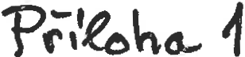

Věc: Žádost P prodloužení smlouvy o dílo č. 2006 M1170050/36/20l7

Žádám o prodlouženítermínu ukončení 1.etapy dokončen.ia předání dÍfá smluvní dodávky na výrobu nátěr a montáž nových oken na hrc:1d Křivoklát z důvodu prcovní neschopnO$ti
v měsících červen až prosinec 2017 (viz.lékařská zpráva MUDr: Rousek).

Žádám o změnu finančního plnnr k ukoooenf 1.etapy dodávky výroby a mc:mtáže oken:

„5 ks nových oken budova 132

-8 ks nových oen budova 136 do nádvoří.

Zdeněk Lán

Dukelská 1584

26 01Benešov

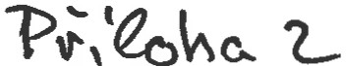

Čestné prohlášení

Prohlašuji tímto čestně, že:

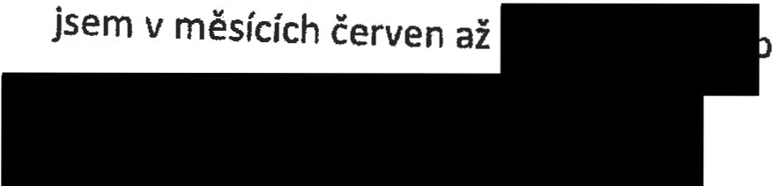yl práce neschopen, což dokládá léka řská zpráva

